【主日事工分配】Sunday Service Personnel
日期 | 02/08早堂崇拜 | 02/08午堂崇拜 | 02/15早堂崇拜 | 02/15午堂崇拜
證道 | 尤陽生牧師 | 尤陽生牧師 | 尤陽生牧師 | 尤陽生牧師
司會 | 駱良基 | 林振成 | 潘巨明 | 張俊雄
領詩 | 孫瑞松  曹大為  黃麗淑 | 張哲雄  游玉花  劉淑瓊 | 黃麗淑/鄭蓓莉  周娟娟/黃文華 | 尤師母  劉淑瓊  林振成
司琴 | 劉淑清 | 劉依清 | 劉淑瓊 | 劉淑清
司獻 | 洪紅美 | 譚麗卿 | 王秀華 | 游玉花
招待 | 洪紅美  蔡嘉儀 | 譚麗卿  蔡秀美 | 王秀華  沈瓊 | 陳月華  陳月華
關懷點名 | 林台英 | 蔡秀美 | 王曉暉 | 陳月華
歡迎隊 | 張孟娟 | 林杏茹 | 唐耀鴻 | 陳月華
投影片 | 陳元卿 | 黃彥璋 | 曾錦秀 | 黃維靖
音響燈光 | 朱焰 | 黃維靖 | 曹大為 | 孫彥芳
獻花 | 楊自豪 | 楊自豪 | 葉秀榮 | 葉秀榮
【教會聚會表】Church Schedule
聚會內容Worship/Meeting | 聚會日期  Day | 聚會時間Time | 負責/聯絡人  Contact | 電話Telephone
早堂華語崇拜  Mandarin Worship | 週日Sun | 9:30am | 林振成弟兄  Richard Lin | 917-754-8503
午堂台語崇拜  Taiwanese Worship | 週日Sun | 10:45am | 林振成弟兄  Richard Lin | 917-754-8503
英文崇拜  English Worship | 週日Sun | 12:15pm | 陳鴻成弟兄  Daniel Chen | 516-569-3979
兒童崇拜Children S.S. /Worship  兒童主日學 | 週日Sun | 9:30分班/10:45合班12:00分班 | 朱世杰弟兄  Scott Chu | 917-566-8602
成人主日學  Adult S.S. (早/午堂) | 週日Sun | 早-10:45am  午-12:00pm | 孫瑞松弟兄  Phil Sun | 646-283-0050
英文主日學Eng. Sunday School | 週日Sun | 11:00am | 陳鴻成弟兄  Daniel Chen | 516-569-3979
詩班練習  Choir | 週日Sun | 2:00pm | 劉淑清姊妹  Samantha Liu | 516-791-2313
電話祈禱網  禱告會Prayer  禱告會Prayer | 週二請撥  週三  週四 | 9:00-9:40pm  8:00pm  8:00pm | 尤陽生牧師  楊自豪弟兄(教會)  尤陽生牧師 | 718-746-4199  646-823-5359  718-746-4199
英文初/高中團契  English Youth Group  大學團契College | 週五  週五 | 8:00pm  8:00pm | 陳鴻成弟兄  Daniel Chen | 516-569-3979
弟兄團契Brother F. | 不定期 | TBA | 楊自豪弟兄 | 646-823-5359
姊妹團契Sister F. | 不定期 | TBA | 劉依清姊妹 | 516-569-3979
基督教紐約聖教會週報

Queens Taiwanese Evangelical Church
第6週 主後AD 2015年2月8日

年度主題 Theme of the Year
華語:認識基督，活出基督，達到基督的身量
台語:認識基督，活出基督，用基督作目標來成長
Knowing Christ, Live Out Christ, Growing Into the Stature of Christ
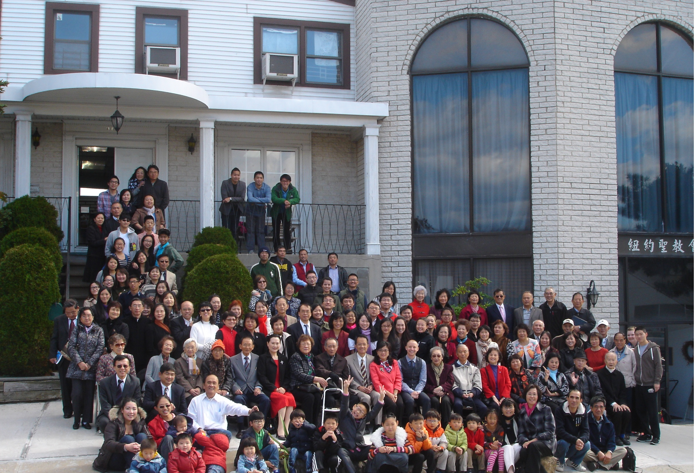
年度金句Key Verse of the Year:歌羅西書Colossians 2:9-10a
「神本性的一切豐盛，都有形有體地住在基督裡面，
你們也是在他裡面得了豐盛。」(聖經新譯本)
『因為上帝完整的神聖惦佇(tiàm tī)看會著的基督的形體內面，
互恁及伊結連成做完整。』(現代台語譯本)
“In Christ the whole fullness of deity dwells bodily,
and you have been filled in him.” (ESV)
榮譽牧師Pastor Emeritus：高耀民牧師(Rev. Benjamin Kao)
主任牧師Senior Pastor：尤陽生牧師Rev. Johnson Yu TEL:(718)746-4199
英語傳道English Pastor：Pastor Joshua Birchfield TEL:(970)689-2671
值月同工Coworker of month：黃麗淑姐妹(Sue Huang) TEL:(718)460-5489
教會地址Church Address：40-31 165th Street, Flushing, NY 11358
教會電話及傳真Church Tel & Fax: (718)460-6326 教會網址：qtecny.wtc.net

紐約聖教會早/午堂主日崇拜程序
第6週 2015年2月8日

早堂: 上午9:30am 午堂: 上午10:45am
司會: 駱良基弟兄 司會: 林振成弟兄
司琴: 劉淑清姐妹 司琴: 劉依清姐妹

序樂 ………………… (會眾安靜默禱) …………………… 司琴
宣召………………………………………………………………司會
讚美…早堂: 1.「願祢裂天而降」 午堂: 1.「我們成為一家人」
2.「聖潔的敬拜」 2.「有主牽阮的手」
主禱文…………………………………………………………司會
讀經……………「創28:16-19; 32:30; 35:1,6-7」………………司會

信息………………《人生的雙重轉捩點》………………尤陽生牧師
－從伯特利到伊勒．伯特利

奉獻………「獻己於主」(世紀頌讚346首) ……… 早堂:洪紅美姐妹
(如果你還不瞭解奉獻的意義，請暫時不必奉獻) 午堂:譚麗卿姐妹

頌榮……………「普天之下萬國眾生」(聖歌29首)………………會眾
祝禱………………………………………………………尤陽生牧師
阿們………………………「阿們頌」………………………… 會眾
殿樂…………………… (會眾安靜默禱)…………………………司琴
～～～～～～～～～～～～～～～～～～～～～～～～～～～～～～～～～～
讀金句：（創32:30）
(華)「於是，雅各給那地方起名叫毗努伊勒，意思說：『我面對面看見了 神，
我的性命仍得保全。』」
(台)「雅各名彼所在叫便以利，因為講：「我當頭對面見著上帝，我的生命
猶(iáu)得著保全。」

消息報告及歡迎…………………………………………………………司會

【紐約聖教會-各團隊負責同工】Church Co-worker Team
團隊Team | 同工Coworker | 聯絡電話Contact
主席Chairperson | 尤陽生牧師Pastor Yu | 718-746-4199
副主席Vice Chair | 孫瑞松Phil Sun | 646-283-0050
英語傳道EM Pastor | Pastor Joshua Birchfield | 970-689-2671
行政Administration | 王志偉Chih Wei Wang  王宇辰George Wang | 718-591-1946  718-551-7969
敬拜Worship | 林振成Richard Lin | 917-754-8503
關懷Caring | 王曉暉Julia Hu | 646-705-1285
造就Discipleship | 孫瑞松Phil Sun | 646-283-0050
事奉Service | 簡英仁Eric Chien | 516-791-2313
宣教Mission | 潘巨明James Pan | 718-359-4096
財務Finance | 黃麗淑Sue Huang | 718-460-5489
英文輔導EM Counselor | 陳鴻成Daniel Chen | 516-569-3979
英文部EM Ministry | 尤立忠Jeffrey Yu | 646-673-4088
兒童部Children Ministry | 朱世杰Scott Chu | 917-566-8602

【小組聚會】Mandarin Small Groups
僕人 | 聚會時間 | 聚會地點 | 聯絡電話
長輩喜樂小組-張文雄夫婦 | 週二10:00am | 40-31 165th Street -教會 | (646) 427-7040
張哲雄夫婦 | 週五8:00pm | 133-03 41st Ave. -畫室 | (718) 463-4701
社青小組-朱世杰夫婦 | 週五7:30pm | 40-31 165th Street -教會 | (917) 566-8602
王志偉夫婦 | 週六2:00pm | 40-31 165th Street -教會 | (718) 591-1946
施旭耀夫婦 | 週六4:00pm | 40-31 165th Street -教會 | (646) 331-8978
潘巨明夫婦-禱告小組 | 週六8:00pm | 45-22 170th St.-Flushing | (718) 359-4096
桌球練習-林振成弟兄; | 週一,三8-10pm  週六2-6 pm | 40-31 165th Street -教會 | (917) 754-8503

【01-03/2015早午堂主日學】Mandarin Sunday School
班別 | 主題 | 對象 | 老師 | 教室
造就班 | 態度急轉彎 | 基督徒 | 早:孫瑞松/朱焰  早:黃麗淑/陳元卿  早:黃文華/駱良基 | 隔壁大班教室一樓大廳  一樓A教室
慕道班 | 信仰之路 | 慕道/預備受洗者 | 早:王志偉/王秀華 | 一樓B教室
造就班 | 態度急轉彎 | 基督徒 | 午:張俊雄/簡英仁/鍾仁賢 | 隔壁大班教室

【02/01/15主日聚會人數】Attendance
早堂崇拜  午堂崇拜 | 英文崇拜 | 兒童部崇拜 | 合計人數
79人 | 31人 | 19人 | 12人+家長4人 | 145人

【02/01/2014主日奉獻明細及總計】Offertory Details

十一奉獻

Tithe

感恩奉獻

Thanks

其他奉獻

Mis.
現金奉獻Cash | 十一奉獻Tithe | 感恩奉獻Thanks | 其他奉獻Mis. | 奉獻總計Total

第6週 2/8/2015 值月:黃麗淑姐妹Coworker of Dec.: Sue Huang
【消息與歡迎】Welcome and Announcement
- 歡迎今天新朋友及過訪的主內兄姊，願神賜恩於你/妳。

- 【每日讀經運動】從今年2015年1月1日開始到2017年12月31日為止 ，將花三年的時間讀完新舊約整本聖經，並每兩個禮拜會有作業寫。招待桌上有讀經進度表及第二次作業，請大家一起來參與。

- 今天午飯後詩班練唱。

- 弟兄姐妹若希望透過電子郵件收到教會週報，請在招待處登記你的電子郵件，或email振成弟兄rlin4633@yahoo.com(請在郵件中提你的中英文名字，以便整理)。

- 關懷同工及團隊正在重新整理、更新教會的＜會籍資料與通訊錄＞，盼弟兄姊妹配合。

- 2014年教會奉獻證明已整理好，請至招待處領取你的資料。

- 志偉、秀華家庭小組，自即日起改在教會舉行，時間仍維持一樣，週六下午2點開始，歡迎弟兄姐妹一起來參加。(請參考週報小組聚會表)

- 每週二晚上9:00-9:40「電話祈禱網」竭誠邀請您參加，請撥號: 1-712-432-0075，接通之後請鍵入密碼:141852#。

- 每週四晚上8:00-9:00「教會守望禱告會」竭誠邀請您參加。

- 教會內乒乓球比賽定於2/28週六舉行，歡迎大家來運動健身。詳情請洽林振成弟兄。

- 弟兄團契定於3/1週日下午舉行新春敬老大會, 時間與內容如下: 誠摯邀請各位團契成員參加! 2:30PM 長輩稅務優惠講座/主講人: Peter張3:30PM 老人專科健康講座/主講人:洪凌品醫師- 5:30PM晚餐-元寶!

【國度事工消息】 Kingdom Ministries
1.為「歐洲校園事工」代禱:
(a)如珊姊妹所帶領Koethen, Bernburg的團契－許多學生畢業，求主賜
恩使他們的靈命穩定成長蛻變，得以帶領下屆新生。
(b)范大勝長老、錢致渝老師夫婦10月底從德東的Dresden搬到德西的
Mannheim，開始另一階段新的事工。
2.為張路加牧師負責的「播種者國際宣教協會」中國事工部的服事代禱: 與中國國內的教會同工配搭，在農村及城市中開展工人培訓以及福音佈道，並提供各種屬靈資源及幫助。
【肢體感恩代禱及社區關懷】Personal Caring/Intercession

- 身體欠安者代禱: Hanna(鄒鎮民、王靜虔女兒)，陳凱原(明慧先生)，王志偉，陳蓉，薛盧瑞英，謝熊聯芳，簡如詳/簡淑媛，張少杰，郭振玉，周榮枝/許秀珍(周志明父母)，宋藍波，毛成器，張孟娟，高牧師，陳許秀鳳，郭淵源，張靜，郭秀卿，鄭賢堅，張董繼璜，戎嗣定，虞佳敏，馬昆，馬悅，韓王桂枝，謝簡紅緞，張舜珍。

【紐約聖教會早/午堂主日崇拜】第6週 2/8/2015 尤陽生牧師
講題：《人生的雙重轉捩點》－從伯特利到伊勒．伯特利
經文：創28:16-19; 32:30; 35:1,6-7

〜教會每日讀經運動-讀經進度02/08/15-02/14/15〜

02/08主日-創世記第39章
02/09週一-創世記第40章
02/10週二-創世記第41章
02/11週三-創世記第42章
02/12週四-創世記第43章
02/13週五-創世記第44章
02/14週六-創世記第45章

【2015年二月聚會及活動】
日期Date | 時間Time | 活動內容Meeting/Activities | 連絡人Contact | 聯絡電話TEL
02/01 | 09:30am  /10:45am | 早午堂分堂崇拜  /謹守聖餐 | 林振成Richard | (917) 754-8503
02/08 | 2:15pm | 年度事工及預算同工會 | 尤牧師Pastor Yu | (917) 669-4512
02/15 | 12:15pm | 英語堂崇拜/謹守聖餐 | 林振成Richard | (917) 754-8503
02/22 | 09:30am  /10:45am | 吳文秋牧師講道 | 林振成Richard | (917) 754-8503
02/28 |  | 教會內乒乓球比賽 | 林振成Richard | (917) 754-8503

